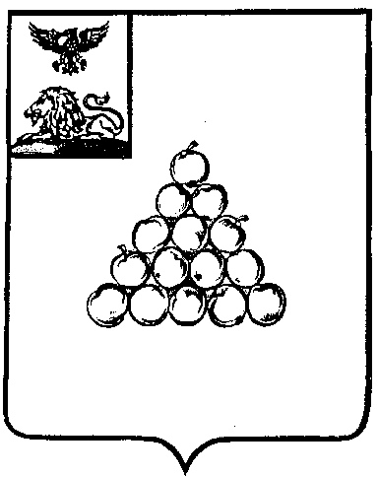

Б Е Л Г О Р О Д С К А Я О Б Л А С Т Ь

АДМИНИСТРАЦИЯ ВАЛУЙСКОГО ГОРОДСКОГО ОКРУГА
П О С Т А Н О В Л Е Н И Е
Валуйки

«____»___________________20____г. №______

О внесении изменений в постановление администрации
муниципального района «Город Валуйки и Валуйский район»
от 23 сентября 2014 года №124

В соответствии с решениями Совета депутатов Валуйского городского округа от 24 декабря 2019 года № 375 «О бюджете Валуйского городского округа на 2020 год и на плановый период 2021 и 2022 годов» и от 24 декабря 2019 года № 376 «О внесении изменений в решение Совета депутатов Валуйского городского округа от 25 декабря 2018 года № 118 «О бюджете Валуйского городского округа на 2019 год и на плановый период 2020 и 2021 годов», руководствуясь постановлением администрации Валуйского городского округа от 4 февраля 2019 года №103 «Об утверждении Порядка разработки, реализации и оценки эффективности муниципальных программ Валуйского городского округа», постановляю:
1. Внести в постановление администрации муниципального района «Город Валуйки и Валуйский район» от 23 сентября 2014 года №124 «Об утверждении муниципальной программы Валуйского городского округа «Развитие кадровой политики Валуйского городского округа» (далее – Программа) следующие изменения:

- в строке 8 паспорта муниципальной программы цифры «4482,0» заменить цифрами «4467,0», слова «2019 год – 473 тыс. рублей» заменить словами «2019 год – 458 тыс. рублей»;

- в разделе 4 «Ресурсное обеспечение муниципальной программы» муниципальной программы цифры «4482,0» заменить цифрами «4467,0», слова «2019 год – 473 тыс. рублей» заменить словами «2019 год – 458 тыс. рублей»;

- в Приложении 1 к муниципальной программе в столбце 12 цифры «473» заменить цифрами «458»;

- в Приложении 2 к муниципальной программе в столбце 5 цифры «4482,0» заменить цифрами «4467,0».
2. Отделу муниципальной службы и кадров администрации Валуйского городского округа (Посоховой И.В.) обеспечить выполнение мероприятий Программы.
- Управлению финансов и бюджетной политики администрации Валуйского городского округа (Мащенко Л.В.) при формировании проекта бюджета Валуйского городского округа предусматривать денежные средства на реализацию мероприятий Программы и производить финансирование в пределах ассигнований, утверждённых по соответствующим отраслям.
- Контроль за исполнением постановления возложить на заместителя главы администрации Валуйского городского округа – руководителя аппарата администрации Валуйского городского округа Климова А.Н.

Глава администрации
Валуйского городского округа А.И. Дыбов

